Récapitulatif R.L.C en continu
RESISTANCE (R)  I_{(A)}  t_{(s)}  Rôle : elle s’oppose au passage du courant dans le circuit.  Elle n’apporte aucun retard. Elle n’accumule pas l’énergie mais la dissipe sous forme de chaleur.  Lois électriques  R_{(Ω)} =  I_{(A)}  t_{(s)}  Loi d’Ohm : U_{(V)} = R.I  Energie dissipée : W_{(J)} =P.t  Loi de Joules : P_{(W)} = RI²  U=RI  I_{(A)}  U_{(V)}, P_{(W)}  0  P=RI²  La tension et  le courant varient  en même temps.  U_{(V)} = f(I)  P_{(W)} = f(I)  Etude technologique (résistance d’un fil)  R =  R_{(Ω)} = résistance  ρ_{(Ω.m²/m)} = résistivité du matériau. Elle dépend de la température : ρ_{θ°} = ρ_{0°} (1+α.θ)  ρ_{θ} = résistivité a θ°, ρ₀ = résistivité a 0°,  α = coefficient de température (1/°C)  θ = température en °C  l _{(m)} = longueur du fil  S_{(m²)} = section du fil  l  S  ρ  S = π. | BOBINE (L)  Rôle : placée en série avec une résistance, elle retarde toutes variations de courant instantané dans le circuit. Elle accumule de l’énergie sous forme magnétique dans son noyau.  Lois électriques  L_{(H)} =  Constante de temps : τ_{(s)} =  φtotal _{(Wb)}  τ _{(s)}  I_{(A)}  Energie accumulée : W_{(j)} = .L.I²  Puissance P_{(W)} =  Réponse à un échelon de tension  τ = R/L  I_{L(A)}  I_{max}  Imax.63%  t_{(s)}  0  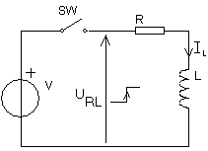  Etude technologique (inductance d’une bobine longue)  L = μ.N².  L_{(H)} = coefficient d’auto-induction de la bobine  μ = μ₀. μ_{r}  μ₀ = perméabilité du vide(sans noyau) = 4.π.10⁻⁷  μ_{r} = perméabilité du noyau  N = nombre de spires (jointives)  S_{(m²)} = section du bobinage  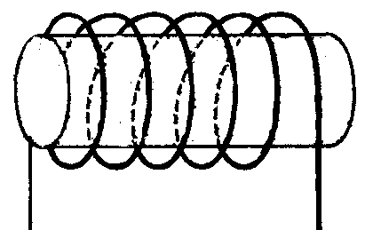  L_{(m)} = longueur de la bobine  l  S  μ  N  d  S = π. | CONDENSATEUR (C)  Rôle : placé en série avec une résistance, il retarde toutes variations de tension instantané à ses bornes. Il accumule de l’énergie sous forme électrostatique sur ces armatures.  Lois électriques  C_{(F)} =  Q_{(c)}  U_{(V)}  I_{(A)}  τ _{(s)}  Constante de temps : τ_{(s)} = R.C  Energie accumulée : W_{(j)} = .C.U²  Puissance P_{(W)} =  Réponse à un échelon de tension  τ = R.C  U_{C(V)}  U_{max}  Umax.63%  t_{(s)}  0  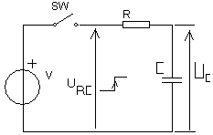  Etude technologique (capacité d’un condensateur plan)  C = ε.  C_{(F)} = capacité du condensateur  ε = permittivité diélectrique de l’isolant : ε = ε₀.ε_{r}  ε₀ = permittivité du vide (sans isolant) : ε₀ = 8,85.10⁻¹²  ε_{r} = permittivité de l’isolant  S_{(m²)} = surface des plaques  (armatures en regard)  e_{(m)} = épaisseur du diélectrique  (isolant)  Armatures métalliques (S)  (Plaques conductrices)  e  C  Diélectrique (ε)  (Isolant)
jean.claude.recoules@wanadoo.fr

